План проект зимних построек
«Страна чудес».
Первая младшая группа.

- Цель:
создания благоприятных условий для творческих и подвижных игр, спортивных развлечений и других видов деятельности детей на свежем воздухе.

2 Задачи
1. Организация здорового досуга детей, укрепление здоровья детей.
2. Развитие у детей основных видов движений, в том числе в зимних видах спорта.
3. Воспитание интереса у детей к зимним явлениям природы, формирование исследовательской и экспериментальной деятельности в зимний период.
4. Вовлечение детей и родителей в активную творческую деятельность ДОУ.
5. Формирование навыков совместной деятельности детей, родителей и воспитателей, плодотворного общения.

2. Участники конкурса:
Воспитатели, родители и дети первой младшей группы.

Наличие построек
1.Обруч «Курочка Ряба». Цель: развивать умение пролазить через обруч.
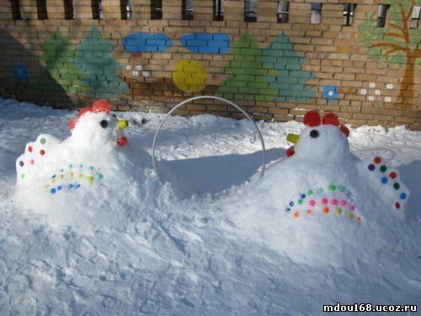
2.Бревно » Крокодил».Цель: развивать умение сохранять равновесие и координацию движений при скольжении.
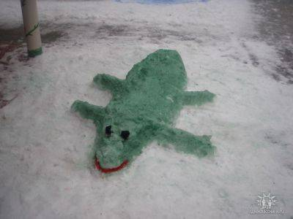
3.Дорожка « Разноцветные камешки».Цель: развивать умение преодолевать и перешагивать барьеры.
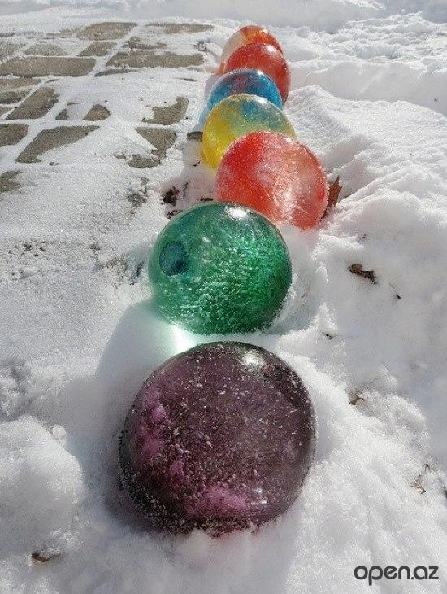
4.Метание «Осьминог». Цель: РАЗВИВАТЬ УМЕНИЕ ПОПАДАТЬ В ГОРИЗОНТАЛЬНУЮ ЦЕЛЬ.
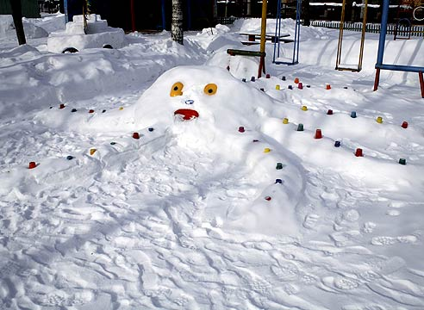
5.КАРУСЕЛЬ.

6.Домик «Юный следопыт» Цель: формирование исследовательской и экспериментальной деятельности.

7.Лабиринт »В гости к колобку» Цель:развивать умение ориентироваться в пространстве.
В лабиринте изо льда
Бреду неведомо куда
Руками по беде скольжу.
Но выхода не нахожу.
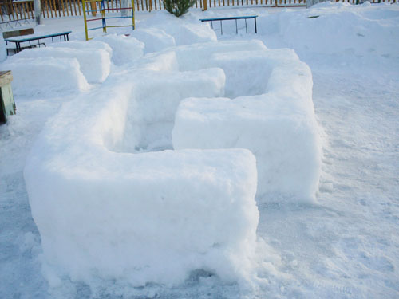

8.Горка «Кит».

Снежные скульптуры. Сказочные персонажи.
1.Колобок. 4.Крокодил или змейка.
2.Гусеница. 5.Кит.
3.Осьминог. 6.Курочка Ряба.
7.Ледяные шары.
Перечень выносного материала для игр и трудовой деятельности на участке детского сада в зимний период.
• Лопатки для снега и для творческой деятельности
• Ледянки
• Печатки
• Вертушки
• Бросовый материал для игр со снегом
- ленточки
- султанчики и др.
• Атрибуты для сюжетно-ролевых игр:
- куклы, одетые по сезону,
- саночки,
- игрушечная посуда,
- руль и др.
• Материалы для исследовательской деятельности:
- емкости для снега и воды
- формочки для заморозки.

